Проверочная работа по сказке А.Волкова «Волшебник Изумрудного города»
Выполнил___________________________________________ Дата____
1.Загадки
Он на палочке висит
Из соломы состоит
Кто же это отгадайте?
Быстро руки поднимайте.

Раньше жил в лесу дремучем
Ноги скрючив, руки скрючив
Весь от ржавчины больной
Отгадайте кто такой?

Как осенний лист дрожит
Очень жизнью дорожит
Будет скоро он герой
Догадайся кто такой?

___________________ __________________________ _____________________
2. Заполни схему.Впишите имена спутников девочки в том порядке, в котором она их повстречала, и напишите заветное желание каждого из героев.
Элли

3.Узнай событие по иллюстрации. Укажи последовательность событий. Подпиши заголовок.

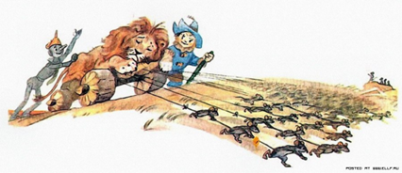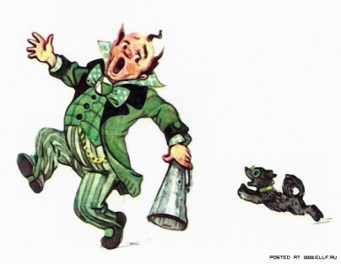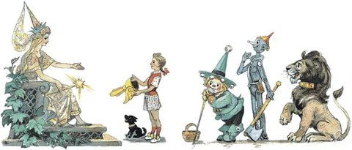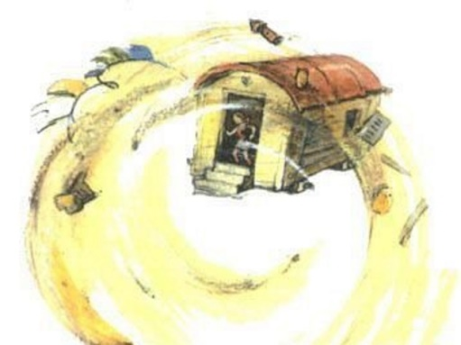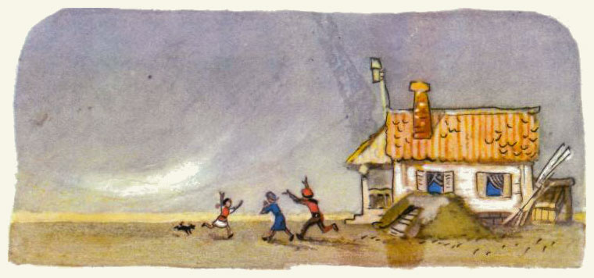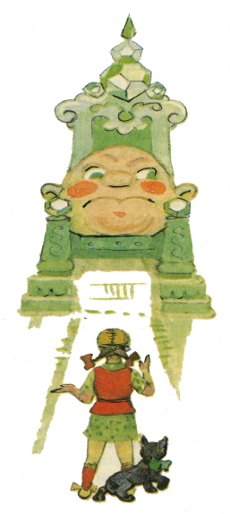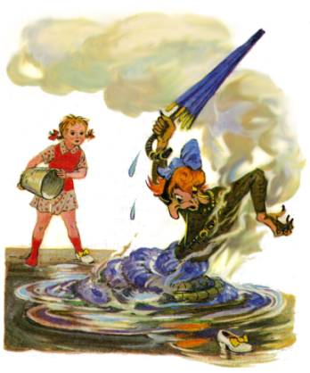

4. Почему?
1) Почему маковое поле было коварным?__________________________________________________
_____________________________________________________________________________________
2)Почему Летучие Обезьяны Бастинды не набросились на Элли?_____________________________
_____________________________________________________________________________________

3)Почему в Изумрудном городе всё казалось зелёным?_______________________________________
______________________________________________________________________________________

5.Битвы
Главным героям ни раз оказалось поучаствовать в битвах. Вспомни с кем?
_1)С_________________________________________________________________________________________________________________________________________________________________________________________________________________________________________________________________________________________________________________________________________________________________________________________________________________________________________________________________________________________________
6. Как много волшебства!
Перечисли волшебные предметы из сказки.
_____________________________________________________________________________
______________________________________________________________________________

7. Кто он? Великий и Ужасный.

Докажи, что Гудвин отрицательный персонаж сказки.
____________________________________________________________________________________________________________________________________________________________________________________________________________________________________________________________________
Докажи, что Гудвин положительный персонаж сказки.
____________________________________________________________________________________________________________________________________________________________________________________________________________________________________________________________________
Раскрой главный секрет Гудвина. Кто он на самом деле?
_____________________________________________________________________________________________________________________________________________________________________________

8. Развязка.
Как для главных персонажей закончилось это увлекательное путешествие?
Элли-______________________________________________________________________
_____________-________________________________________________________________
_____________-_________________________________________________________________
____________-___________________________________________________________________
9. О ЧЕМ самом главном? Продолжите фразу А.Волкова
« В своей сказке я старался показать, что самое лучшее, самое дорогое на свете - это _____________________________________________________________________________

